**ЛР2. Сергушов Павел ПМ22-4**

Анимация графических примитивов с

помощью pygame.

Упражнение 1. Основные принципы работы с pygame. ( В файле LR2.ipynb будет сам код)

1)Создать окно рисования размерностью 800х600, сделать возможность растягивания размера окна мышью. С помощью RESIZABLE создается возможность изменять размеры окна. Озаглавить окно своим ФИО. Сделать белый фон окну.

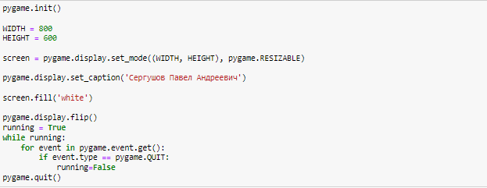

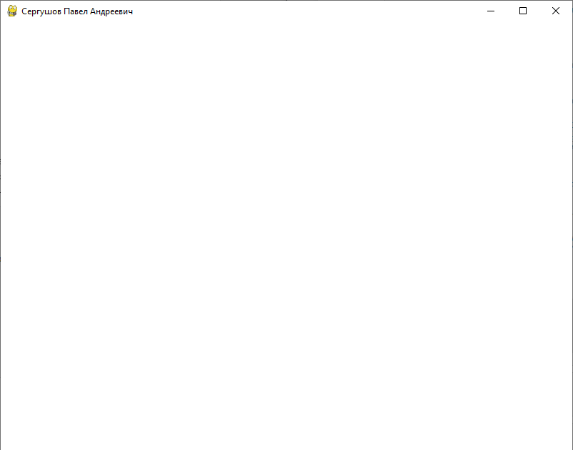

2)Нарисуйте закрашенный в красный цвет круг, нарисуйте круг в третьей четверти координатной плоскости с шириной контура=15 пикселям, поместите круг с радиусом 100 пикселей в центре экрана.

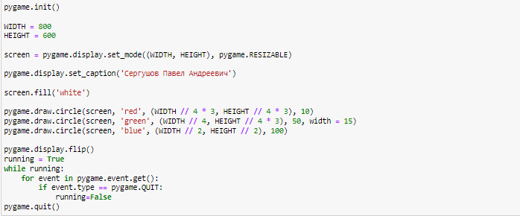

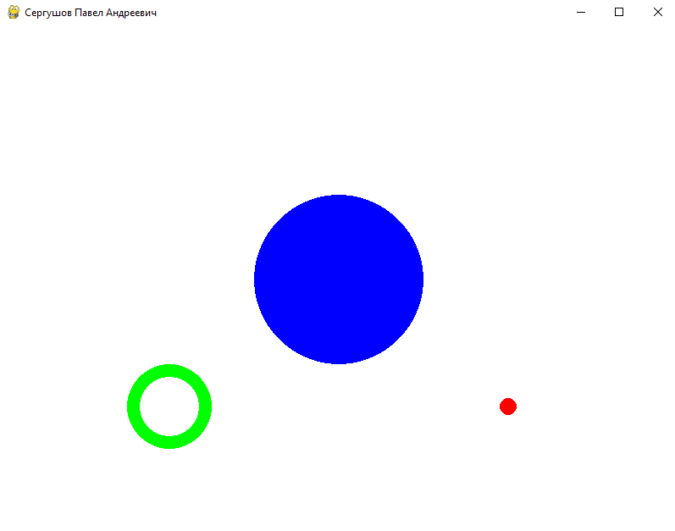

3)Создать прямоугольник размерность 300х200 и закрасить его.



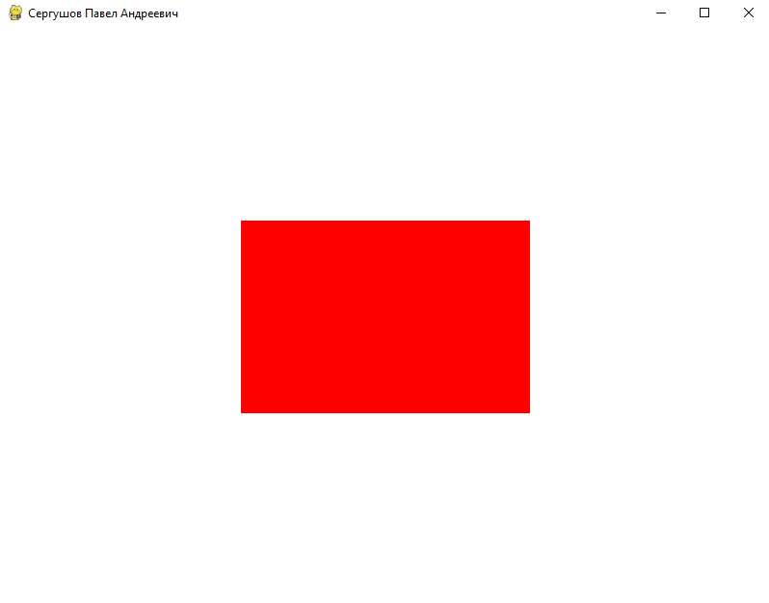

4)Cоздать пять рандомных по размеру и положению прямоугольников.

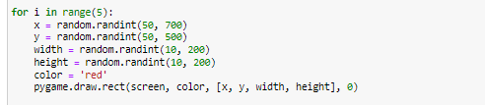

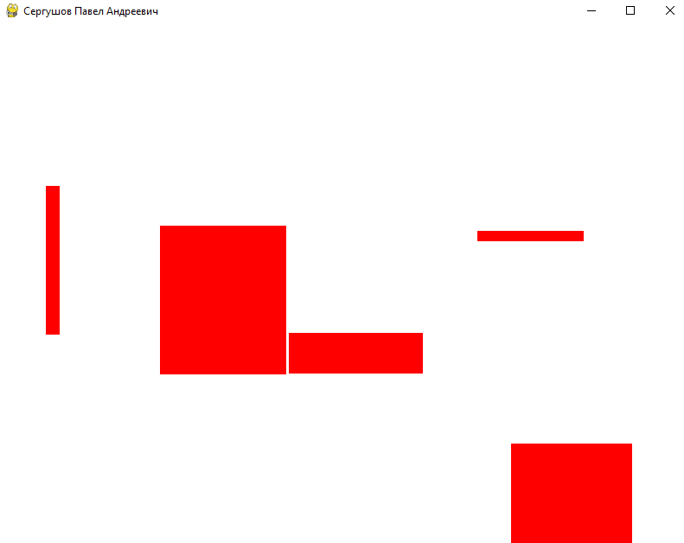

5)Cоздать случайный цвет у прямоугольников.

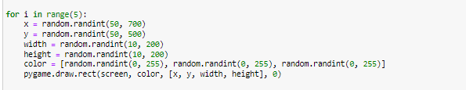

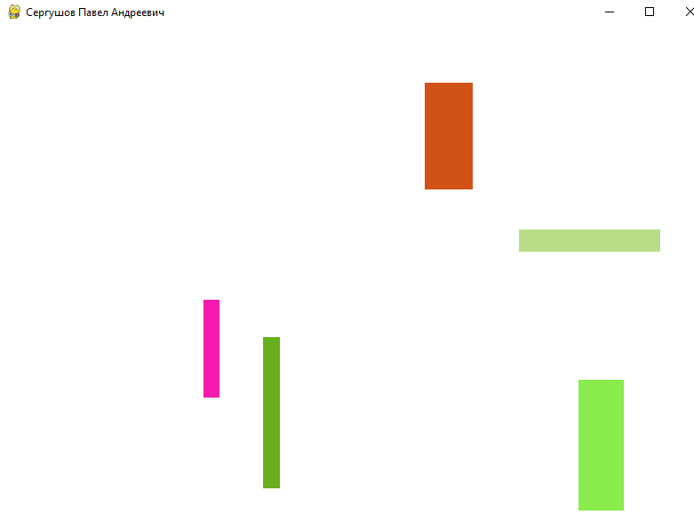

6)Cоздать домик из линий.

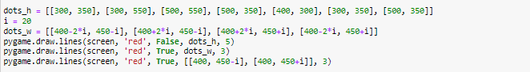

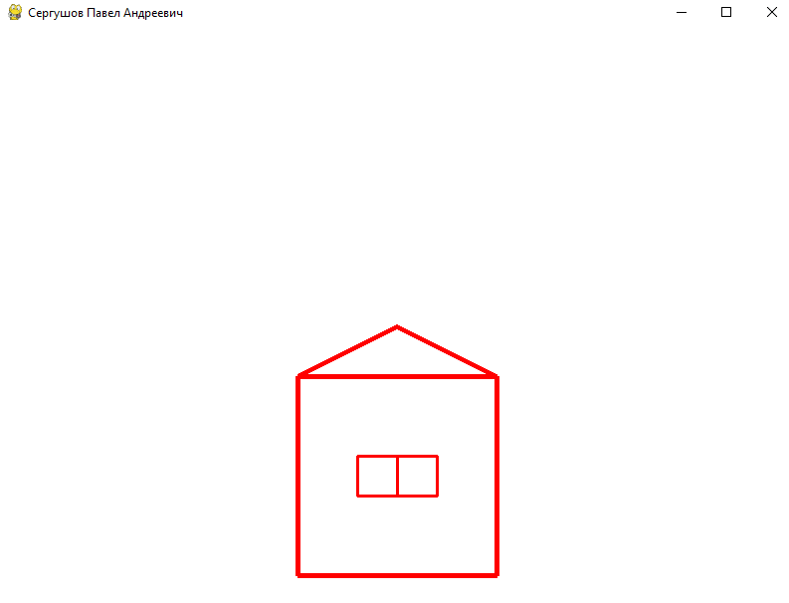

7) Cоздать произвольную фигуру из линий.



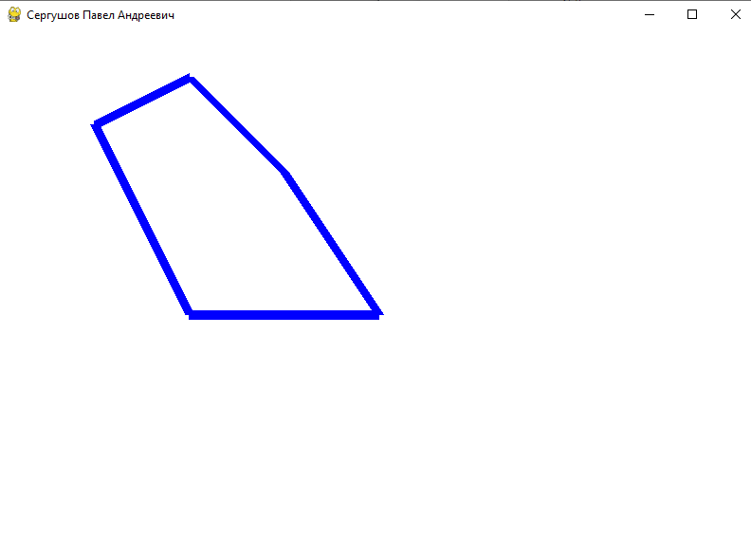

8) Вывести на экран изображение.



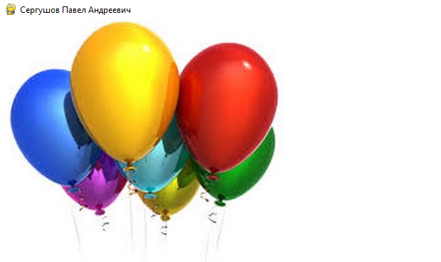

9) Передвинуть изображение в новые координаты.



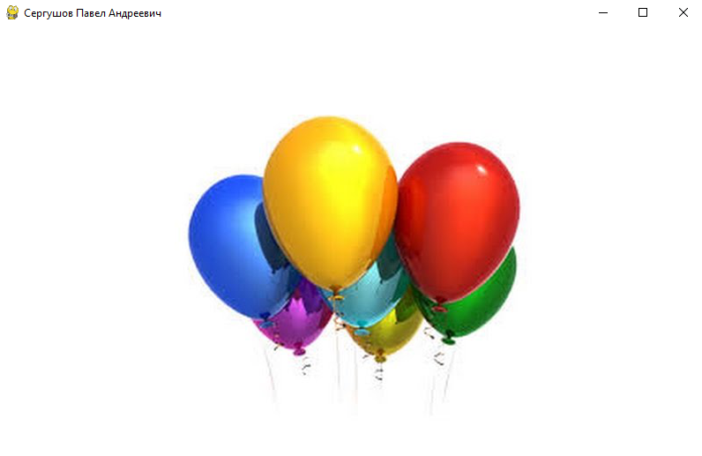

Упражнение 2. Анимация в pygame. (Код прислал отдельным файлом).

1) Осуществите движение по горизонтали квадрата, прямоугольника, круга и треугольника.

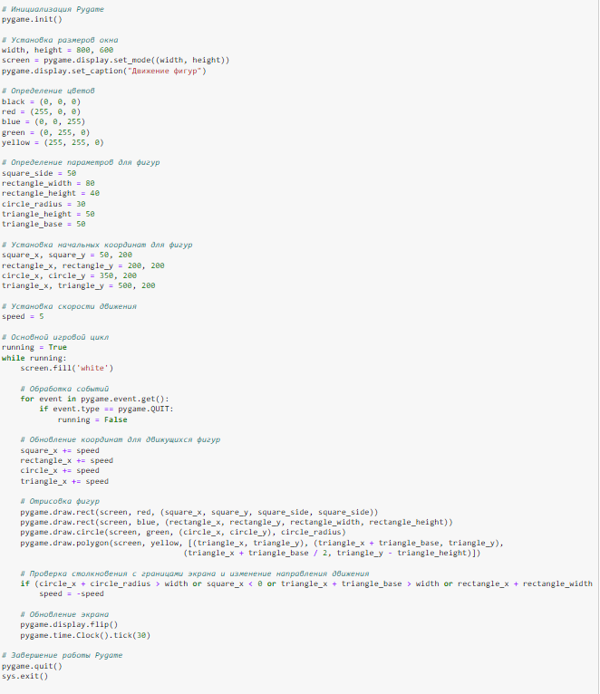

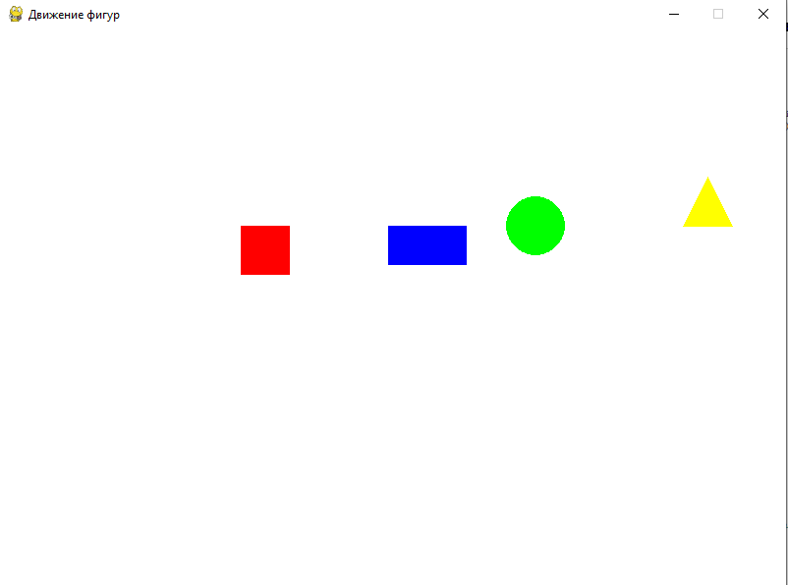

2) При соприкосновении этих фигур с границами окна они должны менять свое направление на противоположное, а также менять цвет на случайный.

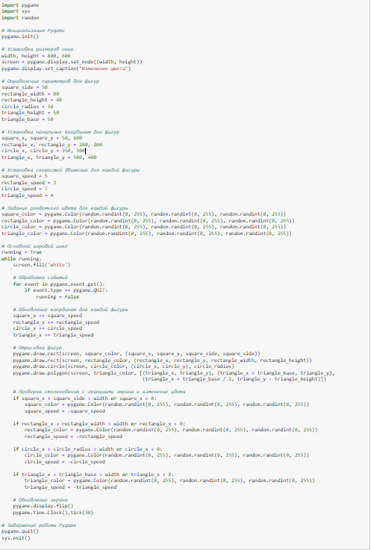

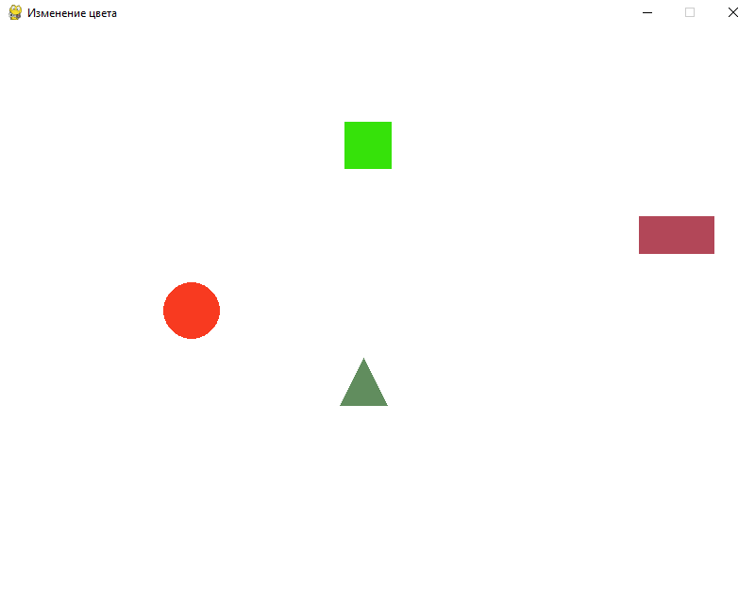

3) При клике мышью по фигуре должно происходить изменение цвета фигуры.

